Contenido
1 OBJETIVO: 1
2 ALCANCE: 1
3 DOCUMENTOS ASOCIADOS AL SIG 1
4 NORMATIVOS Y OTROS DOCUMENTOS EXTERNOS 1
5 DEFINICIONES 1
5.1 POLÍTICA INTEGRADA: 3
5.2 PROCESOS Y PROCEDIMIENTOS: 4
5.3 INSTRUCTIVOS: 4
5.4 FORMATOS Y REGISTROS: 4
6 CONTENIDO DE LOS DOCUMENTOS DEL SISTEMA INTEGRADO DE GESTIÓN 4
6.1 ELABORACIÓN DE LOS DOCUMENTOS: 4
6.2. ENCABEZADO: 5
6.3. TABLA DE CONTENIDO DE LOS DOCUMENTOS 6
6.3.1. CONTENIDO DEL DOCUMENTO: 6
7 CONTROL DE DOCUMENTOS: 6
7.1 IDENTIFICACIÓN DE LOS DOCUMENTOS: 6
7.2 APROBACIÓN DE LOS DOCUMENTOS: 8
7.3 REVISIÓN Y ACTUALIZACIÓN: 8
IDENTIFICACIÓN DE CAMBIOS: 8
7.4 MANEJO DE LAS VERSIONES VIGENTES: 9
7.5 DOCUMENTOS OBSOLETOS: 9
7.6 DOCUMENTOS EXTERNOS: 10
7.7 COPIAS CONTROLADAS: 10
7.8. COPIAS NO CONTROLADAS: 11
8. CONTROL DE CAMBIOS 12

- OBJETIVO:
Establecer la metodología para el control de la información documentada, el cual forma parte del Sistema integrado de gestión de la empresa y es conforme a los requisitos definidos en la norma NTC ISO 9001 – 2015, ISO 14001 2015 e ISO 45001 -2018 numeral 7.5 información documentada.
- ALCANCE:
Este procedimiento aplica para el control de los documentos del Sistema Integrado de Gestión y comprende desde la identificación de la necesidad de crear y/o modificar el documento, hasta la divulgación, distribución, implementación y disposición final del mismo.
- DOCUMENTOS ASOCIADOS AL SIG
• Formato Solicitud de creación, modificación o eliminación de documentos.

- NORMATIVOS Y OTROS DOCUMENTOS EXTERNOS

- NORMATIVOS.
- ISO 9001 -2015
- ISO 14001 – 2015
- ISO 45001 - 2018

- DEFINICIONES
Almacenamiento: Condiciones que permiten asegurar el buen estado de los registros de calidad.
Codificación: Mecanismo utilizado para identificar los documentos del Sistema de gestión de calidad.
Control: Conjunto de acciones o mecanismos definidos para prevenir o reducir el impacto de los eventos que ponen en riesgo la adecuada ejecución de los procesos o procedimientos.
Caracterización: Consiste en identificar resumidamente las condiciones y/o elementos que hacen parte del proceso, tales como: ¿quién lo hace?, ¿Para quién o quiénes se hace?, ¿Por qué se hace?, ¿Cómo se hace?, ¿Qué se requiere para hacerlo?
Copia controlada: Copia de un documento aprobado en el Sistema de gestión de calidad. No debe reproducirse sin autorización y siempre que cambia la versión debe ser actualizada.
Copia no controlada: Copia del documento aprobado en el Sistema de gestión de calidad entregado a un tercero con fines de información. Sobre estas no hay responsabilidad de actualización.
Diagrama de flujo: Es la representación gráfica de un proceso.
Documento: Información y su medio de soporte, puede ser papel, magnético, óptico, electrónico, fotográfico o una combinación de estos. Se incluyen aquellos documentos que contienen datos: especificaciones técnicas, normas nacionales, planos, planes de calidad, normas de clientes, organigrama, normas internas, documentos de origen externo.
Documento externo: Es aquel elaborado por entes ajenos a la organización.
Documento general: Documento de tipo estratégico para el Sistema de Gestión. Ejemplo: Mapa de procesos, Política y objetivos del Sistema de Gestión, entre otros.
Documento obsoleto: Es aquel que ha perdido su vigencia en fecha y contenido.
Formato: Documento utilizado para registrar la información de ejecución de actividades. Puede diseñarse en medio digital o impreso. Una vez diligenciado se convierte en un registro que proporciona evidencia de una acción
Instructivo: Es la descripción de actividades de trabajo que requieren ser detalladas minuciosamente, y que hacen parte de un proceso o procedimiento.
Interacción: Relación que existe entre dos o más procesos o procedimientos, la cual se da a través de las entradas y las salidas de la compañía.
Mapa de procesos: Representación gráfica que refleja la gestión por procesos.
Proceso: Conjunto de actividades relacionadas mutuamente o que interactúan para generar valor y las cuales transformen elementos de entrada en resultados.
Recuperación: Búsqueda, consulta o acceso a los registros a través de métodos de control definidos.
Registro: Documento que presenta resultados obtenidos o proporciona evidencia de las actividades adelantadas en un proceso.
SGC: Sistema de gestión de la calidad.
Versión: Número entero que corresponde a la cantidad de veces que se ha modificado sustancialmente un documento

ESTRUCTURA DOCUMENTAL:
Allí se establecen los cinco (5) ejes de la estructura documental de la organización los cuales son:
• Procesos y Procedimientos.
• Instructivos.
• Formatos y Registros.

El rango de la estructura documental se señala por medio de una pirámide el cual se dividen por los siguientes niveles:

  - POLÍTICA INTEGRADA:

NOTA: Esta política se publica, difunde y aplica a todos los colaboradores independiente de su forma de vinculación o contratación, así como para nuestros clientes y proveedores asumiendo la responsabilidad de su cumplimiento.

  - PROCESOS Y PROCEDIMIENTOS:
Documento en donde describe las actividades del proceso de la organización, es decir el conjunto de acciones necesarias para la obtención de un resultado; la estructura para su implementación es:
- Objetivo.
- Alcance.
- Desarrollo.

  - INSTRUCTIVOS:
Documento que contiene el detalle del paso a paso a seguir de un determinado proceso.

  - FORMATOS Y REGISTROS:
Los formatos y registros aparte de ser un documento son una fuente crucial e importante para la identificación y trazabilidad de los procesos. Para brindar soporte a estos registros se requiere de los siguientes controles:
- Nombre del documento.
- Tipo de documento.
- Ubicación del archivo.
- Tiempo de retención.
- Versión actual.

- CONTENIDO DE LOS DOCUMENTOS DEL SISTEMA INTEGRADO DE GESTIÓN

  - ELABORACIÓN DE LOS DOCUMENTOS:
La elaboración, modificación o eliminación de los documentos del SGC es responsabilidad de los líderes de los procesos, en coordinación con el líder del sistema de gestión de calidad. Los procedimientos deben ser instrumentos que describen acciones reales y no ideales.

  - ENCABEZADO:

Todos los documentos del sistema de gestión de calidad tendrán el siguiente encabezado:

 | NOMBRE DEL PROCESO | Código |  | XX-XX-XX
 | NOMBRE DEL DOCUMENTO |  | FECHA | Día / Mes / Año
 |  |  | Versión: xx | Página 1 de 1

- Para el diligenciamiento del encabezado se debe tener en cuenta:
 | NOMBRE DEL PROCESO | Código |  | XX-XX-XX
 | NOMBRE DEL DOCUMENTO |  | FECHA | Día / Mes / Año
 |  |  | Versión: xx | Página 1 de 1
NOMBRE DEL DOCUMENTO
LETRA: Arial COLOR: Negro
TAMAÑO: 12 ESTILO: Ninguno
ESCRITURA: Mayúscula sostenida

NOMBRE DEL PROCESO
LETRA: Arial COLOR: Negro
TAMAÑO: 12 ESTILOS: NEGRILLA
ESCRITURA: Mayúscula sostenida

LOGO DETERMINADO
TAMAÑO
ALTO: 1.5 Cm
ANCHO: 5 Cm

CÓDIGO
LETRA: Arial COLOR Negro
TAMAÑO: 11 ESTILO Cursiva

FECHA
LETRA: Arial COLOR Negro
TAMAÑO: 11 ESTILO Ninguno
ESCRITURA: Día / Mes / Año

VERSIÓN / PÁGINA
LETRA: Arial COLOR Negro
TAMAÑO: 11 ESTILO Ninguno

Para la fecha se debe tener en cuenta:
- El formato para las fechas será:
- Día / Mes / Año
- Día: se escribe en dos números con un espacio al final (01 /)
- Mes: Se escribe en dos números con un espacio al final (10 /)
- Año: Se escribe en cuatro números sin ningún espacio al final (20XX)
- Siempre se dividirá con un / después del espacio realizado en los números.
- Ejemplo: 01 / 10 / 20xx.

  - TABLA DE CONTENIDO DE LOS DOCUMENTOS
Para todos los documentos del sistema integrado de gestión dependiendo de su necesidad, se debe definir una tabla de contenido, el cual es genérica y se debe usar en cada uno de los documentos del sistema identificados; dicha tabla se compone de la siguiente manera:
- Objetivo
- Alcance (Opcional para algunos documentos)
- Definiciones
- Generalidades (Contenido determinado de cada documento)
- Anexos (Opcional, si es necesario)
- Citas (Opcional, si es necesario)
Nota: Este contenido se deberá respetar
    - CONTENIDO DEL DOCUMENTO:
El contenido del documento debe ser claro, conciso evitando errores gramaticales y ortográficos, se recomienda que la letra sea en Arial doce (12).
- CONTROL DE DOCUMENTOS:

  - IDENTIFICACIÓN DE LOS DOCUMENTOS:
En la identificación de los documentos, se establece un sistema de codificación de letras, este sistema de codificación facilita la identificación de los documentos del sistema a cualquier parte interesada que necesite alguno de estos. Los procesos mencionados derivan del mapa de procesos y cada uno administra una serie de archivos, de acuerdo con la operación que estos realicen.
PROCESO | SIGLA
GESTIÓN GERENCIAL | GE
HSEQ | HSEQ
GESTIÓN OPERATIVA DE TRANSPORTE | OP - ADM
TALENTO HUMANO | TH
CONTABILIDAD Y FACTURACIÓN | CF

Nota: En el proceso de Gestión operativa de transporte se establece dos tipos de codificación, una para el área operativa: OP, y otra para la parte administrativa ADM.
- Las siglas significan cada uno de los tipos de documentos que se manejan dentro de la compañía, dichas siglas significan:
TIPO DE DOCUMENTO | SIGLA
Procedimiento | PRO
Formato | FOR
Registro | RG
Plan | PLA
Programa | PR
Protocolo | PL
Proyecto | PT
Cronograma | CR
Instructivo | INS
Guion | GN
Guía | G
Manual | MAN
Administrativo | ADM
Reglamento | RGM
Comercial y clientes | CC
Sistema Integrado de Gestión | SIG
Documento externo | DEX
Caracterizaciones de proceso | CP
Contrato | CO
Políticas | PO
Listado | LD
Evaluación | EV
Encuesta | EC
Matriz | MT
Mapa | MP
Perfiles | PF
Acta | AC
Inventario | IN
Control de archivo | CA
Control documental | CD

Así mismo la codificación de los documentos se vuelve una tarea sencilla y fácil de entender, para todo el personal de la organización.

NOTA: La codificación de cada uno de los documentos será de la siguiente manera:
Tipo de documento, proceso al que pertenece, seguido por un consecutivo dado por dos dígitos numéricos consecutivos que indican un número de orden, empezando por el 01, para la identificación de dicho documento.

APROBACIÓN DE LOS DOCUMENTOS:

Para el control de los documentos aprobados, se utilizará el formato solicitud creación, modificación o anulación de documentos con FOR- HSEQ-03, el cual debe ser entregado por el líder del proceso vía correo electrónico con el fin verificar y modificar el cambio según lo solicitado; este contiene la información básica del documento como lo son, la versión, código y un campo para efectuar dicha aprobación por parte del líder del sistema integrado de gestión.

NOTA: Esta aprobación se realizará vía correo electrónico por parte del líder del proceso.

REVISIÓN Y ACTUALIZACIÓN:

El líder de cada proceso debe mantener todas las versiones actualizadas de cada uno de los documentos que requiere y oportunamente (en previo acuerdo con el GESTOR HSEQ) las versiones obsoletas.

IDENTIFICACIÓN DE CAMBIOS:

Para identificar los cambios al documento, el GESTOR HSEQ revisa la versión de este y se compara con la que está vigente en el listado maestro de documentos, de igual manera al final de cada documento habrá un cuadro con el control de cambio.

CONTROL DE CAMBIOS
VERSIÓN DEL DOC. | FECHA DEL CAMBIO | CAMBIO REALIZADO | VIGENCIA | NUEVA VERSIÓN
La fecha en que el documento está vigente con el cambio realizado
La nueva versión del documento
La versión del documento actual (Sin el cambio)
Va el detalle del cambio significativo que hubo en el documento
La fecha en que se realizó el cambio

Se debe actualizar la versión de los documentos que generen cambios significativos (contenido o estructura del documento) y deben ser aprobados nuevamente por el líder de cada proceso y el líder del sistema de gestión.

MANEJO DE LAS VERSIONES VIGENTES:

La versión de los documentos vigentes del sistema de gestión tiene el siguiente manejo:
- La identificación de la versión vigente de acuerdo con el control de cambios y la validación en el listado maestro de documentos.
- Los documentos nuevos son publicados y se muestra el documento modificado y/o eliminado.
- Los formatos asociados deben estar debidamente diligenciados, de acuerdo con sus instructivos.
- Los líderes de los procesos de la organización tendrán acceso a la base de datos del sistema “carpeta compartida” para disponer de los documentos solicitados.

DOCUMENTOS OBSOLETOS:

Para el tratamiento de los documentos que pierden vigencia y se vuelven inservibles para el sistema de gestión, tendrá luego de perder su vigencia y vida útil en la organización, un sello “marca de agua” donde dirá “DOCUMENTO OBSOLETO”, el encargado del poner este sello es el Gestor HSEQ quien sitúa una carpeta para la disposición de dichos documentos.
El mantenimiento y retención de estos documentos lo decide la organización, depende de la importancia de ese documento para el sistema, si posee información relativamente importante (Reseña Histórica), o datos temporales (Registros del mes anterior).

DOCUMENTOS EXTERNOS:

Los documentos externos de la organización tienen un manejo especial, estos no pueden ser codificados, modificados o actualizados; por este motivo se establece que los documentos externos a la organización:

- Serán controlados, mediante un registro.

COPIAS CONTROLADAS:

Las copias controladas de los documentos del Sistema Integrado de Gestión son supervisadas y vigiladas por los líderes de procesos, que tienen a cargo los documentos pertinentes a la actividad que desarrollan, estas copias son verificadas y solo se darán a personal autorizado que necesite este documento.

Además, si se realizó una copia y luego se cambió el documento, si está en físico pierde su vigencia y aunque no tenga el sello de obsoleto la versión, fecha y tabla de control del cambio, le quitara validez al documento.
El formato de la identificación de la copia controlada debe ser:
- Marca de agua (copia controlada)
Ejemplo:
Marca de agua:
- Escala: 50%
- Texto: Copia Controlada
- Fuente: Arial.
- Tamaño: 72
- Color: Azul claro – semitransparente.
- Distribución: Diagonal.
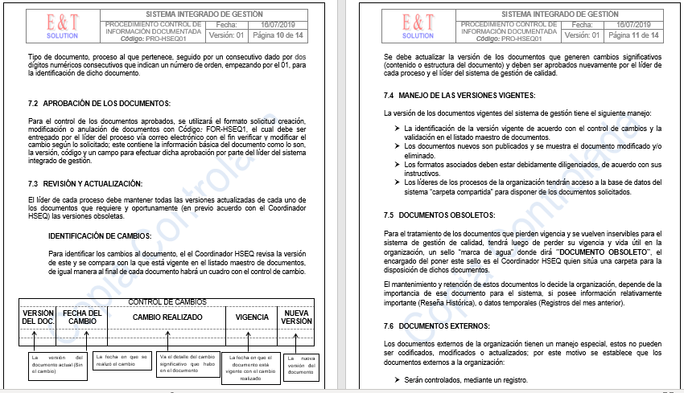

COPIAS NO CONTROLADAS:

Cuando un agente externo a la organización requiere un documento, este tendrá el sello de copia no controlada; el encargado de este tipo de sello es el GESTOR HSEQ. La persona que tenga este documento se hará responsable de su utilización, el uso indebido del documento puede llevar problemas legales y de identidad para el mismo.
Ejemplo:
Marca de agua:
- Escala: 50%
- Texto: Copia No Controlada
- Fuente: Arial.
- Tamaño: 72
- Color: Azul claro – semitransparente.
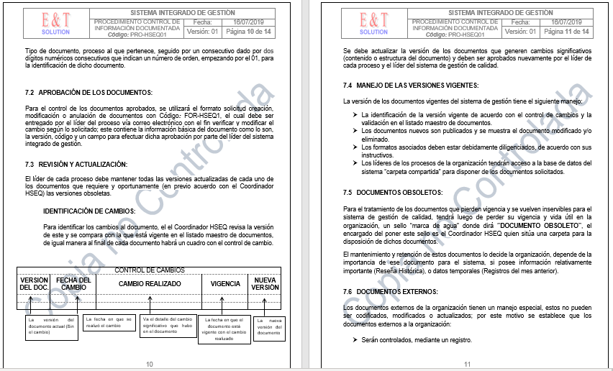

Acceso listado maestros de documentos:

- CONTROL DE CAMBIOS
CONTROL DE CAMBIOS
VERSIÓN DEL DOC. | FECHA DEL CAMBIO | CAMBIO REALIZADO | VIGENCIA | NUEVA VERSIÓN
0 | 11/03/2021 | Creación del documento | 11 / 03 / 2021 | 1
1 | 26/05/2023 | Actualización y ajuste de siglas, modificación en aprobación, modificación y anulación de documentos, ajuste de encabezado. | 26/05/2023 | 2
2 | 06/06/2024 | Revisión documental acorde al PRO-HSEQ-01 PROCEDIMIENTO DE LA INFORMACION DOCUMENTADA | 06/06/2024 | 2

